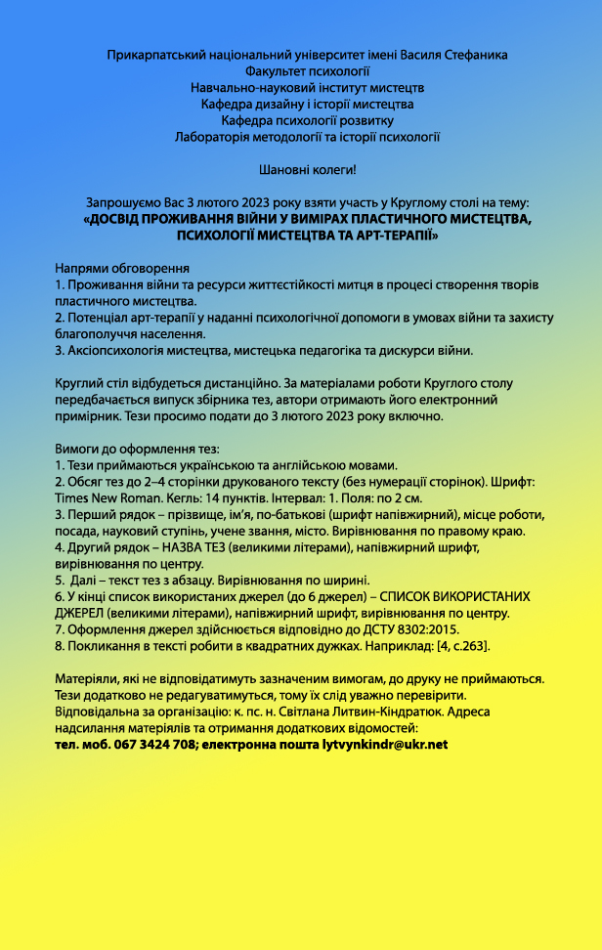
Взірець оформлення тез
Ольга Антоненко,
Прикарпатський національний університет імені Василя Стефаника,
доцент кафедри психології розвитку, кандидат психологічних наук, доцент,
Івано-Франківськ
ПСИХОЛОГІЧНІ ТА АРТ-ТЕРАПЕВТИЧНІ АСПЕКТИ РОЗВИТКУ ХУДОЖНЬО-ЕСТЕТИЧНОЇ КОМПЕТЕНТНОСТІ МАЙБУТНІХ ПСИХОЛОГІВ

Художньо-естетична компетентність є важливою складовою професійної підготовки практичних психологів, які в процесі надання психологічної допомоги звертаються до методів та прийомів арт-терапії. Сучасна психологічна наука визначає арт-терапію як «це вид психотерапії та психологічної корекції, заснований на мистецтві та творчості» [4, с. 39]. Зазначений термін був використаний британським педагогом і митцем Андріаном Гіллом у 1938 р. при описі своєї роботи та незабаром отримав широке поширення…
СПИСОК ВИКОРИСТАНИХ ДЖЕРЕЛ
1. Енциклопедичний словник з арт-терапії / О.Л. Вознесенська, О.О. Деркач, О.М. Скнар, Ю.Д. Гундертайло та ін.; [за заг. ред. О.Л. Вознесенської, О.М. Скнар]. К.: Золоті ворота, 2017. 312 с.
2. Марчак В. Про малярство. Навчальний посібник. Львів: ФОП Стебеляк О.М., 2018. 264 с.
3. Пастуро М. Кольори наших споминів; пер. з фр. А. Рєпи. Київ: Ніка-Центр; Львів: Вид-во Анетти Антоненко, 2020. 232 с.

